山东建筑大学计算机科学与技术学院
课程设计说明书

题 目： 企业仓库管理系统设计-基本信息管理、合同管理
课 程： 数据库原理及应用课程设计
院 （部）： 计算机学院
专 业： 软件工程
班 级： 软件162
学生姓名： 王朔
学 号： 201611104060
指导教师： 孙倩
完成日期： 2019.1.10

目录
1. 系统概述 3
2．需求分析 5
2.1 数据流图 5
2.2数据字典 6
3. 数据库概念结构设计 11
3.1 实体分析 11
4.数据库逻辑结构设计 14
4.1关系模型 14
5 数据库物理设计及实施 15
5.1 创建数据库 15
5.2 创建表 15
6 功能实现 19
7 总结 30
参考文献 31

课程设计任务书
设计题目 | 企业仓库管理系统设计与实现
已知技术参数和设计要求 | 工厂需要一个能够实现企业仓库管理功能的数据库系统，该系统的用户为仓库管理员，同时他也是系统管理员。系统模块如下：  - 企业仓库管理系统设计与实现—仓库入库管理  - 仓库入库管理：主要是管理员对进入仓库的货物进行登记，包括货物号、货物名、货物数、货物价格、货主以及仓库号等，以便同一管理。当同一货主的同种货物入库时，要进行货物记录的追加，同时也要记录仓库入库的日志信息。  - 企业仓库管理系统设计与实现—仓库提货管理  - 仓库提货管理：当货主提走货物时进行该管理，在货物出库时进行登记，登记的内容有编号、货物号、货物数、货物价格、货主、仓库号、日期等。  - 企业仓库管理系统设计与实现—仓库货物查询  - 仓库货物查询：可按照货物名查询、按照货主查询以及按照仓库查询等。这些查询主要是在用户需要得知货物资料时进行。由于只是进行查询操作，所以数据以只读形式出现。  - 企业仓库管理系统设计与实现—货物信息维护  - 货物信息维护功能：主要对货物的基本资料和信息进行维护。其中包括货物价格的变化、货物种类的变化等。  - 企业仓库管理系统设计与实现—系统管理  系统管理：权限管理、更改密码、用户信息维护  自己完成部分：企业仓库管理系统设计-基本信息管理及合同管理
设计内容与步骤 | - 需求分析  - 数据库设计  - 用SQL语句、触发器与存储过程等实现功能  - 课程设计说明书
设计工作计划与进度安排 | - 设计工作6学时  - 实现与调试4学时  - 课程设计说明书2学时
设计考核要求 | - 考勤20%  - 课程设计说明书50%  - 答辩30%

指导教师（签字）： 教研室主任（签字）：

1. 系统概述
本作品完成的是企业仓库管理系统，前期主要是需求分析，包括数据与处理，并对有关企业仓库管理系统的用户需求进行了综合、归纳和抽象，形成了一个独立于DBMS的概念模型，画出了E—R图，然后本组在数据库中将概念模型转换成了数据模型，建了管理员信息表MUser，用到了仓库基本信息表Storage,仓库库存信息表SI,然后本小组分工实现了入库处理、出库处理、信息查询、信息维护。
为了满足公司仓库管理的业务需求，先需要开发企业仓库管理系统。该系统对货物进行入库和出库管理，以及各种查询统计功能。该系统的用户为仓库管理员，同时他也是系统管理员。该系统应能完成下面的功能：
（1）基本信息管理。
1) 部门管理。能够增加一个新部门，包括：部门编号、部门名称、部门负责人、备注；能够修改和删除部门信息；能够按照部门名称查询部门中的人员信息（模糊查询）。
2）用户管理。能够增加一个工作人员用户，包括：用户类型、用户名、默认密码、真实姓名、年龄、性别，所属部门；能够修改用户密码信息；能够修改用户的真实姓名、年龄、性别等基本信息；能够删除指定的用户；能够查询数据库中的所有用户，显示详细信息。
3）货物类别维护。对货物进行分类，记录货物的类别信息。每种货物对应类别中的一类。能够记录货物类别信息，包括：货物类别编号、货物类别名称、备注；能够根据货物类别查询类别名称；能够修改除类别编号外的其他信息；如果数据库中不存在给定的货物类别的货物，则可删除该类别。
4）货物信息维护。对每种货物，如果要入库，首先在货物信息表中维护此货物的基本信息后，才能入库。能够增加货物信息，包括：货物编号、货物名称，货物型号、货物配置、货物类别；能够修改和删除货物信息；能够按照货物名称和类别查询货物信息（支持模糊查询）。
5）供应商维护。能够增加供应商的基本信息，包括：供应商编号、供应商名称、地址、联系人、联系电话、备注；能够修改和删除供应商信息；能够根据供应商名称查询供应商信息（支持模糊查询）。
（2）采购合同管理。市场部与供应商签订采购合同，一份采购合同可以采购同一个供应商的不同货物。能够增加一份合同，包括：合同编号、合同名称、合同负责人、供应商编号、货物编号、货物名称、单价、数量、供应商联系人；合同日期；能够修改和删除合同信息；能够按照供应商、合同负责人查询合同详细信息。
本人实现的：基本信息管理的设计和合同管理的设计
基本信息管理
1) 部门管理。能够增加一个新部门，包括：部门编号、部门名称、部门负责人、备注；能够修改和删除部门信息；能够按照部门名称查询部门中的人员信息（模糊查询）。
2）用户管理。能够增加一个工作人员用户，包括：用户类型、用户名、默认密码、真实姓名、年龄、性别，所属部门；能够修改用户密码信息；能够修改用户的真实姓名、年龄、性别等基本信息；能够删除指定的用户；能够查询数据库中的所有用户，显示详细信息。
3）货物信息维护。对每种货物，如果要入库，首先在货物信息表中维护此货物的基本信息后，才能入库。能够增加货物信息，包括：货物编号、货物名称，货物型号、货物配置、货物类别；能够修改和删除货物信息；能够按照货物名称和类别查询货物信息（支持模糊查询）。
4）供应商维护。能够增加供应商的基本信息，包括：供应商编号、供应商名称、地址、联系人、联系电话、备注；能够修改和删除供应商信息；能够根据供应商名称查询供应商信息（支持模糊查询）

合同管理

市场部与供应商签订采购合同，一份采购合同可以采购同一个供应商的不同货物。能够增加一份合同，包括：合同编号、合同名称、合同负责人、供应商编号、货物编号、货物名称、单价、数量、供应商联系人；合同日期；能够修改和删除合同信息；能够按照供应商、合同负责人查询合同详细信息。

2．需求分析

2.1 数据流图：
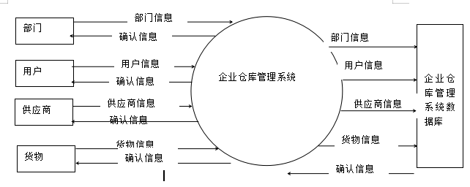

图2.1顶层数据流图

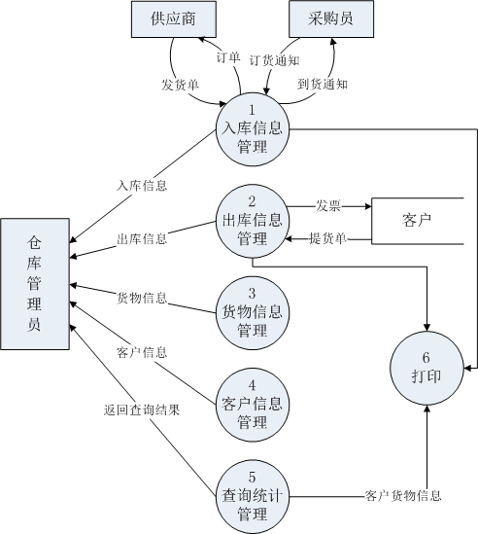

图2.2顶层数据流图

2.2 数据字典

2.2.1数据项
表2.1货物信息
数据项名称 | 含义名称 | 类型 | 长度 | 约束
货物编号 | 惟一标识，一个货物只有一个编号，一个编号对应一个货物 | Int | 20
货物名称 | 货物的名称 | char
货物型号 | 货物的型号 | char
货物类别 | 货物的类别 | char
是否卖出 |  | Bool

表2.2供应商信息
数据项名称 | 含义名称 | 类型 | 长度 | 约束
供应商编号 | 惟一标识，一个供应商有一个编号，一个编号对应一个供应商 | Int | 20
供应商名称 | 供应商的名字 | char
地址 | 供应商的地址 | char |  | 尽量详细
联系人 | 供应商负责人 | char |  | 可联系
联系电话 | 供应商的联系电话 | Int | 11 | 保证通话正常
供应单 |  | char | 50 | 时间+客户名称+联系电话+地址+货物名称+货物数量
备注

表2.3部门信息
数据项名称 | 含义名称 | 类型 | 长度 | 约束
部门编号 | 惟一标识，一个部门有一个编号，一个编号对应一个部门 | char | 20
部门名称 |  | char
部门负责人 | 所有负责人都有 | char |  | 可联系
备注 | 部门的职责 | char

表2.4用户信息
数据项名称 | 含义名称 | 类型 | 长度 | 约束
用户名 | 惟一标识，一个客户一个账号，一个账号对应一个客户 | char | 20 | 注意重复
客户密码 | 客户的登录密码，可以修改 | char | 20 | 注意加密
姓名 | 客户的姓名 | char | 5 | 真实
年龄 | 客户年龄 | char | 3 | 真实
性别 | 客户的性别 | char | 3 | 真实
所属部门 | 客户所属部门 | Char | 20

表2.5仓库信息
数据项名称 | 含义名称 | 类型 | 长度 | 约束
仓库编号 | 惟一标识，一个仓库一个编号，一个编号对应一个仓库 | Int | 20
仓库名称 |  | char | 20
入库信息 | 入库时信息 | char | 50 | 时间+货物类型+货物编号+货物数量+入库时间+供应商名称
出库信息 | 出库时信息 | char | 50 | 时间+货物类型+货物编号+货物数量+入库时间+客户名称

表2.6合同信息
数据项名称 | 含义名称 | 类型 | 长度 | 约束
合同编号 | 惟一标识，一个仓库一个编号，一个编号对应一个仓库 | Int | 30 | 主键
合同名称 |  | char | 30
合同负责人 |  | char | 30
供应商编号 |  | char | 30 | 外键
货物编号 |  | char | 30 | 外键
货物名称 |  | char | 30
供应商负责人 |  | char | 30
签订日期 |  | char | 30

2.2.2数据结构

仓库：｛仓库编号，仓库名称、入库信息、出库信息｝

部门：｛部门编号，部门名称，部门负责人，部门备注｝

用户：｛用户类型、用户名、默认密码、真实姓名、年龄、性别，所属部门｝

供应商：｛供应商编号，供应商名称，地址，联系人，联系电话，供应商备注、供应单｝

货物信息：｛货物编号，货物名称，货物型号，货物配置｝
合同信息：{合同名称，合同负责人，供应商编号，货物编号，货物名称，供应商负责人，签订日期}

2.2.3数据流
表2.7数据流
数据流名称 | 含义 | 来源 | 去向 | 组成
入库信息 | 入库时信息 | 供应商 | 仓库 | 时间+货物类型+货物编号+货物数量+入库时间+供应商名称
出库信息 | 出库时信息 | 仓库 | 客户 | 时间+货物类型+货物编号+货物数量+入库时间+客户名称
供应单 | 供应商的供应单据 | 供应商 | 仓库 | 时间+货物类型+货物编号+货物数量+入库时间+供应商名称
用户信息 | 用户保存信息 | 用户 | 系统 | 用户名+密码+姓名+年龄+性别+所属部门
部门信息 | 部门提供的信息 | 部门 | 系统 | 部门编号+部门名称+部门负责人+部门备注
供应商信息 | 供应商信息 | 供应商 | 系统 | 应商编号+供应商名称+地址+联系人+联系电话+供应商备注+供应单

2.2.4数据存储
各种类型的信息按编号的顺序排列。

2.2.5处理过程
表2.8处理过程
处理过程名称 | 输入 | 输出 | 加工逻辑
货物入库 | 入库单 | 核对正确后的入库信息表 | 将货物按照入库单清点正确后，审核通过，否则不通过
货物出货 | 出货单 | 核对正确后的出库信息表 | 将货物按照出库单清点正确后，审核通过，否则不通过
订货单 | 订货单 | 核对正确后的订货单 | 按照客户的订货情况进行核对
发货单 | 发货单 | 核对正确后的发货单 | 按照客户的订货情况进行核对然后发货
信息录入 | 录入人 | 录入成功或失败 | 审核信息是否正确，是否有重，存入数据库后，然后反馈信息

3. 数据库概念结构设计

3.1、实体及其联系
一个公司有多个部门和仓库、一个仓库有多个部门管理、一个部门有可以管理多个仓库，一个客户只能在一个部门中。一个部门可以申拥有多个客户，一个客户可以订购多种货物，一种货物可以由多个客户订购。一种货物只可以在一个仓库中，一个仓库可以对应多个货物。一个货物可以由多个供应商供应，同时一个供应商可以供应多个货物。编号是各个实体的唯一标识。一个库存信息可以应着多个用户，一个用户可以有多个库存信息。
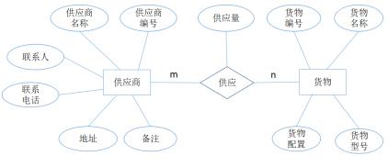
图3.1供应商供应货物

文字描述：供应商有供应供应货物，可以是多对多关系。两者是供应联系。

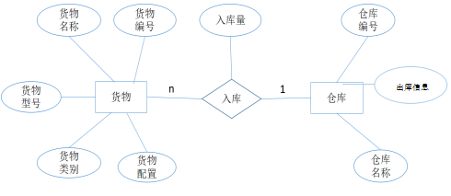
图3.2入库

文字描述：一个货物只能入一个仓库，一个仓库可对应多个货物，两者间是入库联系

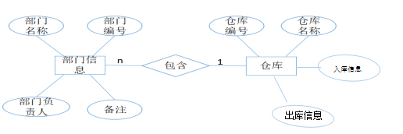
图3.3仓库与部门

文字描述：一个仓库可以有多个部门管理，一个部门只可以管理一个仓库，两者间是包含联系

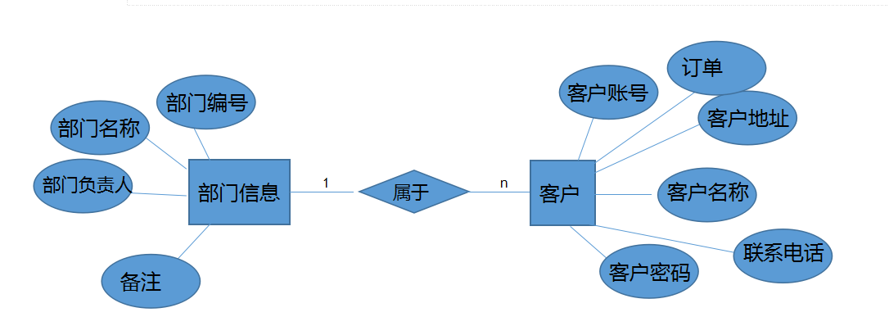

图3.4部门与客户信息

文字描述：一个部门可以有多个客户，一个客户只可以属于一个部门，两者间是属于联系

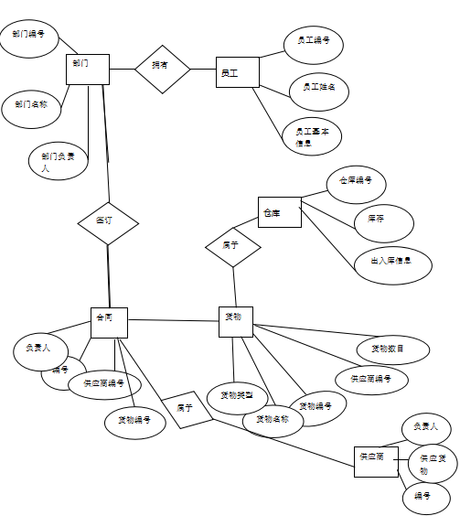

图3.5总ER图

4. 数据库逻辑结构设计

4.1、关系模型
将在概念结构阶段得到的基本E-R图转换成关系模型，如下表所示：
表4.1关系模式
关系名 | 属性及码 | 其他约束条件
仓库 | 仓库编号，仓库名称、入库信息、出库信息 | 仓库号为主码
部门 | 部门编号，部门名称，部门负责人 | 部门编号不允许为空；  部门名称不允许为空。
用户 | 用户名、默认密码、真实姓名、年龄、性别，所属部门 | 用户名为主码；  用户名不允许为空；  密码不允许为空。  其余皆不为空
供应商 | 供应商编号，供应商名称，地址，联系人，联系电话 | 供应商编号为主码；  供应商名称不允许为空；  地址不允许为空；  联系人不允许为空。
货物信息 | 货物编号，货物名称，货物型号，入库时间 | 货物编号为主码；  货物名称不允许为空；  货物型号不允许为空。

数据库物理设计及实施

创建数据库
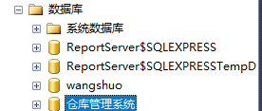
图5.1数据库

5.2 创建表
创建仓库表
CREATE TABLE `cangku` (
`CID` varchar(30) NOT NULL DEFAULT '',
`CName` varchar(30) NOT NULL,
`CNumber` varchar(30) CHARACTER SET latin1 NOT NULL,
PRIMARY KEY (`CID`)
) ENGINE=InnoDB DEFAULT CHARSET=utf8;

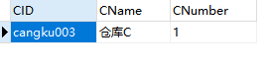
图5.2仓库表

创建用户表
CREATE TABLE `user` (
`UID` varchar(30) CHARACTER SET utf8 NOT NULL DEFAULT '',
`UPassword` varchar(30) DEFAULT NULL,
`UName` varchar(30) CHARACTER SET utf8 DEFAULT NULL,
`UAge` varchar(30) CHARACTER SET utf8 DEFAULT NULL,
`USex` varchar(30) CHARACTER SET utf8 DEFAULT NULL,
`DID` varchar(30) CHARACTER SET utf8 DEFAULT NULL,
PRIMARY KEY (`UID`),
KEY `DID` (`DID`),
CONSTRAINT `DID` FOREIGN KEY (`DID`) REFERENCES `department` (`DID`) ON DELETE SET NULL
) ENGINE=InnoDB DEFAULT CHARSET=latin1;

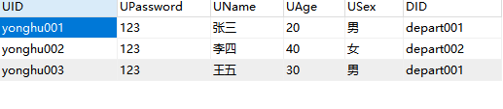
图5.3用户表

创建部门表
CREATE TABLE `department` (
`DID` varchar(30) CHARACTER SET utf8 NOT NULL DEFAULT '',
`DName` varchar(30) CHARACTER SET utf8 DEFAULT NULL,
`DManager` varchar(30) CHARACTER SET utf8 DEFAULT NULL,
PRIMARY KEY (`DID`),
KEY `DManager` (`DManager`),
CONSTRAINT `DManager` FOREIGN KEY (`DManager`) REFERENCES `user` (`UID`) ON DELETE SET NULL
) ENGINE=InnoDB DEFAULT CHARSET=latin1;

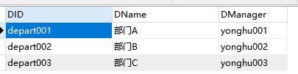
图5.4部门表

创建货物表
CREATE TABLE `goods` (
`GID` varchar(30) CHARACTER SET utf8 NOT NULL,
`GName` varchar(30) CHARACTER SET utf8 DEFAULT NULL,
`GSize` varchar(30) CHARACTER SET utf8 DEFAULT NULL,
`GTime` varchar(30) CHARACTER SET utf8 DEFAULT NULL,
`GSupply` varchar(30) CHARACTER SET utf8 DEFAULT NULL,
PRIMARY KEY (`GID`),
KEY `GSize` (`GSize`),
KEY `GSupply` (`GSupply`),
CONSTRAINT `GSupply` FOREIGN KEY (`GSupply`) REFERENCES `supply` (`SID`) ON DELETE SET NULL ON UPDATE CASCADE,
CONSTRAINT `GSize` FOREIGN KEY (`GSize`) REFERENCES `cangku` (`CID`) ON DELETE SET NULL ON UPDATE CASCADE
) ENGINE=InnoDB DEFAULT CHARSET=latin1;

CREATE TRIGGER `入库` BEFORE INSERT ON `goods` FOR EACH ROW update cangku
set CNumber=CNumber+1 where CID=new.GSize;

CREATE TRIGGER `出库` BEFORE DELETE ON `goods` FOR EACH ROW update cangku
set CNumber=CNumber-1 where CID=old.GSize;
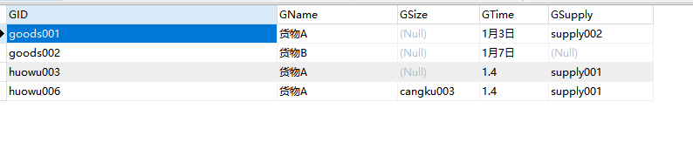
图5.5货物表
创建供应商表
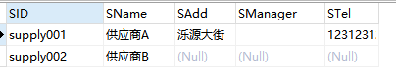
图5.6供应商表

触发器当货物入库时，库存加一
CREATE TRIGGER `入库` BEFORE INSERT ON `goods` FOR EACH ROW update cangku
set CNumber=CNumber+1 where CID=new.GSize;

触发器当货物出库时，库存减一
CREATE TRIGGER `出库` BEFORE DELETE ON `goods` FOR EACH ROW update cangku
set CNumber=CNumber-1 where CID=old.GSize;

功能实现

6.1、实现功能与界面
部门管理：
①增加一个新部门
运行之前：
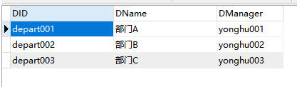
图6.1新增之前部门

运行代码：INSERT INTO department VALUES ('depart004','部门D','yonghu003')
运行之后：

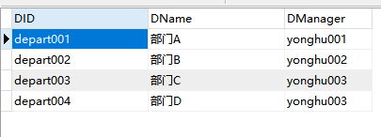
图6.2新增之后部门

②修改部门信息
运行之前
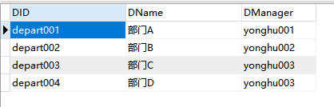
图6.3修改之前部门

运行代码：UPDATE department SET DName = '部门W' WHERE DName = '部门A'
运行之后
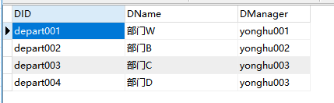
图6.4修改之后部门

③删除部门信息
运行之前
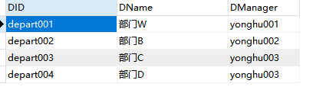
图6.5删除之前部门

运行代码DELETE FROM department WHERE DID='depart001'
运行之后
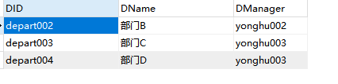
图6.6删除之后部门

④按照部门名称查询部门中的人员信息
运行之前
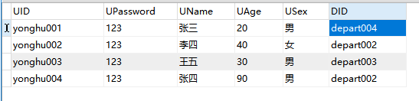
图6.7查询之前用户
运行代码select * from user where DID='depart002'
运行之后
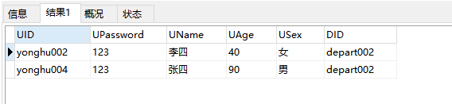
图6.8查询结果

用户管理：
①增加用户
运行之前
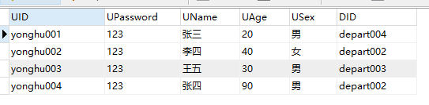
图6.9新增之前用户

运行代码：INSERT INTO user VALUES ('yonghu008','123','于八','80','男','depart002')
运行之后
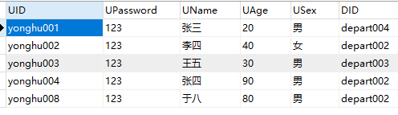
图6.10新增之后用户

②修改用户信息
运行之前
图6.11修改之前用户

运行代码
UPDATE user SET UPassword = '321' WHERE UName = '张三'
运行之后
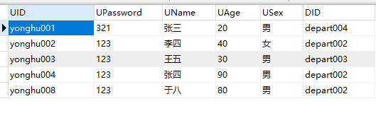
图6.12修改之后用户

③删除用户
运行之前

图6.13删除之前用户

运行代码DELETE FROM user WHERE UID='yonghu001'
运行之后
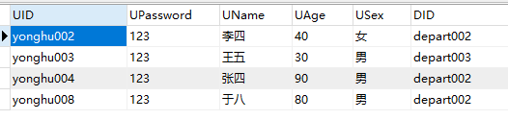
图6.14删除之后用户

④查询用户
运行之前
图6.15用户表

运行代码select * from user
运行之后
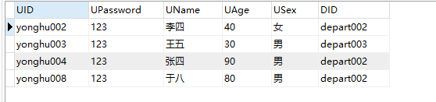
图6.16查询结果

货物信息维护：
①修改货物信息
运行之前
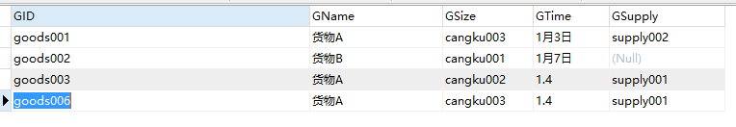
图6.17修改之前用户

运行代码
UPDATE goods SET GTime = '1月8日' WHERE GID = 'goods001'
运行之后
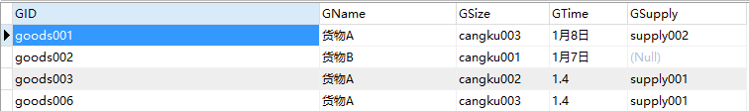
图6.18修改之后用户

②删除货物信息
运行之前
图6.19删除之前用户

运行代码
DELETE FROM goods WHERE GID='goods002'
运行之后
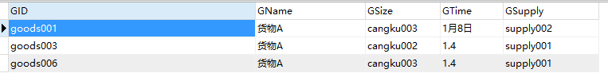
图6.20删除改之后用户

③按货物名称查询
运行之前
图6.21货物表

运行代码
select * from goods where GName='货物A'
运行之后
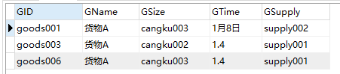
图6.22查询结果

供应商维护：

①增加供应商信息

运行之前
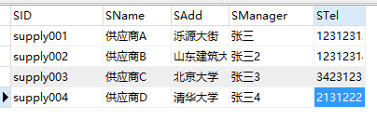
图6.23增加之前供应商

运行代码INSERT INTO supply VALUES ('supply005','供应商E','复旦大学','张三5','1312132')

运行之后
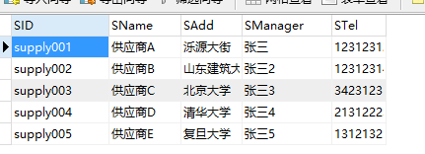
图6.24增加之后供应商

②修改供应商信息
运行之前
图6.25修改之前供应商

运行代码
UPDATE supply SET SAdd = '山东建筑大学' WHERE SID = 'supply004'
运行之后
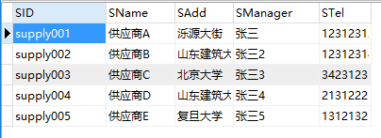
图6.26修改之后供应商

③删除供应商信息
运行之前
图6.27删除之前供应商
运行代码DELETE FROM supply WHERE SID='supply003'
运行之后
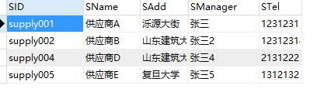
图6.28删除之后供应商

④据供应商名称查询供应商信息
运行之前
图6.29供应商表
运行代码
select * from supply where SName='供应商A'
运行之后
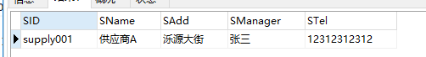
图6.30查询结果

合同管理：
①增加合同：
运行之前：
图6.31更新之前合同表

运行代码：
INSERT INTO hetong VALUES ('hetong002','合同B','李四','supply004','goods003','货物B','李四','1月6号')运行之后：

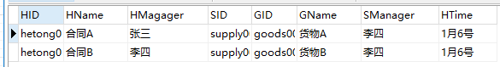
图6.32更新之后合同表

②按照负责人查询合同详细信息。
运行之前
图6.33合同表
运行代码
select * from hetong where HMagager='张三'
运行之后
图6.34查询之后

7. 总结
系统只完成功能不行，还要考虑它的性能。这是我们这次实验一个很大的感慨之处。实验里完整的参与了数据库的设计，从需求分析到概念结构设计，逻辑结构设计，物理结构设计，再到最后代码的实现，更加深刻的体会了数据库的实际应用，也对很多概念用法有了更进一步的理解。通过本次实验，提高了自己的编写代码的能力，也提高了我们的团队合作能力。我们遇到了许多困难，但是坚持总能克服，这培养了我们吃苦耐劳的精神。先苦后甜，实验并不顺利但是我们选择了坚持，无论老师为我们的作品做出如何的评价，我们都会为我们的这次努力而感到自豪。

参考文献
[1] 石正喜.MySQL数据库实用教程.北京师范大学出版社.2014
[2] 姜承尧.高性能网站MySQL数据库实践.维普中文科技期刊数据库.2013
[3] 崔洋.MySQL数据库应用从入门到精通.中国铁道出版社.2013
[4]周成兴.SQL与关系数据库理论[M]北京:清华大学出版社,2010
[5]基于关系数据库的关键词查询[J]. 林子雨,杨冬青,王腾蛟,张东站. 软件学报. 2010(10)
[6] 张宝华.SQLServer2008数据库管理项目教程.化学工业出版社.2010
[7] 刘丽霞.基于SQLServer的数据库技术及应用.西北工业大学出版社.2012
[8]赵萍。 公民健康信息管理系统中MySQL数据库技术的应用[J]. 电脑迷，2017,（06）：97.
[9]黄兴。 浅析VC在MySQL数据库接口中的应用[J]. 电子测试，2017,（07）：67+59.
[10]汤强，赵耀，王辉，王盼，符胜高。 基于PHP和MySQL的教育培训整合平台设计与实现[J]. 电脑知识与技术，2017,（10）：62-63+75.
[11]苟文博，于强。 基于MySQL的数据管理系统设计与实现[J]. 电子设计工程，2017,（06）：62-65.

